改性环氧树脂与高粘改性SMA组合钢桥面铺装体系应用研究

李云江，熊健
（广州市凤凰山隧道建设有限公司，广州 510000；广州新粤交通技术有限公司，广州 510000）

摘要：本文根据钢桥面铺装层的实际使用情况，提出了一种新型的钢桥面铺装方案。该方案为一种改性环氧树脂与高粘改性SMA的组合体系，通过对该钢桥面铺装方案性能的室内试验研究以及在实际工程中的应用效果的评价，认为该方案是一种良好的钢桥面铺装形式，具有较高的市场推广价值。
关键词：钢桥面；桥面铺装；改性环氧树脂；高粘改性SMA

1、钢桥面铺装的常用类型与技术要求
钢桥面铺装是大跨径钢箱梁桥建设的关键技术之一，一直受到国内外学术界与工程界的高度重视与关注。我国钢桥面铺装先后使用过普通沥青混凝土、改性沥青混凝土、SMA、环氧沥青混凝土、浇注式沥青混凝土、树脂沥青组合体系(ERS)等，钢桥面铺装的结构出现过单层、多层、多层等形式。由于钢桥面本身结构的特点，钢桥面铺装层受力和变形情况比公路路面复杂的多，钢桥面的刚度较小，变形较大，在实际工程的运用中，与普通路面结构层相比，钢桥面铺装层更易出现车辙、开裂、脱层等多种病害^{[1][2][3]}。
2、复合铺装体系原材料性能
改性环氧树脂+高粘改性SMA复合铺装体系是一种新的钢桥面铺装体系，主要由改性环氧树脂薄层、改性环氧树脂粘层、高粘改性沥青 SMA组成，其结构如图1所示。
4cm高粘改性沥青 SMA
改性环氧树脂粘层
1cm改性环氧树脂薄层
钢箱梁顶板
图1 复合铺装体系结构图
2.1 改性环氧树脂材料
本方案中采用的改性环氧树脂材料是一种特殊的三相混合的聚合物系统，这种聚合物对钢结构的粘结力尤为突出，同时在低温下也能保持良好的柔韧性。使用时按一定的比例取相应的树脂组分（Part A）和固化剂组分（Part B）搅拌均匀即可。复合体系中改性环氧树脂薄层、改性环氧树脂粘层均使用这种树脂材料。改性环氧树脂主要指标如表1。
表1 改性环氧树脂主要性能指标
性能指标 | 技术标准 | 检测方法
粘结力（与钢板） | >5Mpa(多断在拉拔头处) | ACI-503 R29
邵氏硬度（Shore D） | 40-50 | ASTM D-2240
压缩强度 | 47.6-54.4 MPa | ASTM C-109
拉伸强度（23ºC） | 15.4-19.5 MPa | ASTM C-109
延伸率（23ºC） | 65-90 % | ASTM C-109
拉伸强度（0 ºC） | 18.6-25.4 MPa | ASTM C-109
延伸率（0 ºC） | > 23 % | ASTM C-109
拉伸模量 | 204-272 MPa | ASTM C-109
吸水率（最大值） | < 0.1% | ASTM C-243
抗磨损性 （磨损测试 CS-17轮，1000循环次数，1000克） | 60-70 毫克 | ASTM C-501
低温弯曲蠕变，7天 | > 0.165 mm | Test 419
2.2 高粘改性沥青
SMA作为钢桥面铺装的上层在许多工程中均有应用，SMA具有较好的高温性能、低温性能、抗水损害及抗疲劳性能，且表面粗糙、抗滑性能好。本方案中使用高粘改性沥青，充分发挥SMA优良的路用性能。高粘改性沥青技术指标较普通改性沥青有所提高，60℃动力粘度大于100000Pa.s，同时沥青使用性能分级达到PG82-22等级。
3、复合方案的室内试验检测
对复合方案的试验检测分三个部分：粘结层改性环氧树脂的拉拔、拉剪试验；全厚度铺装结构的拉拔试验、斜剪试验、低温性能、疲劳试验；高粘改性SMA混合料性能试验。
3.1 改性环氧树脂性能试验
3.1.1 拉拔试验
拉拔试验参考《道桥用防水涂料》（JC/T975-2005）中粘接强度拉拔试验的方法^{[4]}，并进行改进，模拟符合工程实际环境及其真实作用状态下的粘接强度试验方法和标准。底层改性环氧树脂与钢板的拉拔试验结果如表2：
表2 拉拔试验结果
试验温度 | 加载速率  （MPa/s） | 拉拔强度  （MPa） | 断裂位置
25°C | 0.1 | 5.40 | 拉拔头与环氧间
25°C | 1.0 | 8.80 | 拉拔头与环氧间
25°C | (固化后保持160°C，0.5h)
25°C | 0.1 | 9.32 | 拉拔头与环氧间
60°C | 0.1 | 4.44 | 拉拔头与环氧间
在试验中，拉拔头的表面处理情况与试验结果有较大的关联性，拉拔头表面经过抛光处理且较光滑时，和改性环氧树脂的粘接力较小，表中的数据为拉拔头表面经过抛丸处理后的测试数据。为了模拟改性环氧树脂在固化后直接在上层摊铺热拌沥青混合料的情况，在试验中，拉拔试验装置中的改性环氧树脂完全固化后，放入160°C烘箱内30min，待冷却至常温后再进行拉拔试验，试验结果表明这一过程能够提高环氧材料与钢桥表面的粘接性能。
3.1.2 拉剪试验
根据《公路钢箱梁桥面铺装设计与施工技术指南》中关于拉剪试验的试验方法^{[5]}，得到改性环氧树脂与钢板之间的拉伸剪切强度如表3：
表3 拉剪试验结果
完全固化后25°C拉伸剪切强度 | 固化后保持160°C，0.5h后的拉伸剪切强度
6.8MPa | 7.4MPa

《公路钢箱梁桥面铺装设计与施工技术指南》要求反应型树脂防水层的25°C拉伸剪切强度大于或等于3Mpa，改性环氧树脂的这项指标完全满足要求。
3.2 全厚度铺装结构性能试验
全厚度铺装结构为1cm改性环氧树脂薄层加5cm高粘改性沥青 SMA，中间用改性环氧树脂作为粘层。主要进行了全厚度铺装结构的斜剪试验、拉拔试验、低温弯曲试验、疲劳试验。在试验中，我们选取了高粘乳化沥青、改性沥青、改性环氧树脂三种材料分别作为粘层材料进行对比试验。其中斜剪试验、拉拔试验按照《道桥用防水涂料》（JC/T975-2005）中的试验方法，斜剪试验加载速率为10mm/min，拉拔试验加载速率为0.1MPa/s；低温弯曲试验试验方法按照《公路工程沥青及沥青混合料试验规程》中沥青混合料弯曲试验的方法^{[6]}；疲劳试验使用IPC 小梁疲劳试验机，应变控制800με，频率10Hz，试验温度15°C，失效判据为AASHTO T321 劲度模量下降到初始劲度模量的50%为疲劳破坏标准。各试验结果如表4-7。
表4 全厚度铺装结构的斜剪试验结果
温度 | 粘层材料类型 | 斜剪强度（MPa） | 备注
25°C | 高粘乳化沥青 | 0.78 | 断裂在环氧薄层与沥青砼之间
25°C | 改性沥青 | 3.61 | 断裂在环氧薄层与沥青砼之间
25°C | 改性环氧树脂 | 5.59 | 断裂在环氧薄层与沥青砼之间
表5 全厚度铺装结构的拉拔试验结果
温度 | 粘层材料类型 | 拉拔强度（MPa） | 备注
25°C | 高粘乳化沥青 | 0.23 | 断裂在环氧薄层与沥青砼之间
25°C | 改性沥青 | 0.95 | 断裂在环氧薄层与沥青砼之间
25°C | 改性环氧树脂 | 大于1.44 | 断裂在拉拔头和沥青砼之间
表6 全厚度铺装结构的低温弯曲试验结果
试验条件 | 抗弯拉强度R_{B}  (MPa) | 最大弯拉应变ε_{B}  (με) | 弯曲劲度模量S_{B}  （MPa）
-10°C，50mm/min | 21.80 | 5341.45 | 4115.20
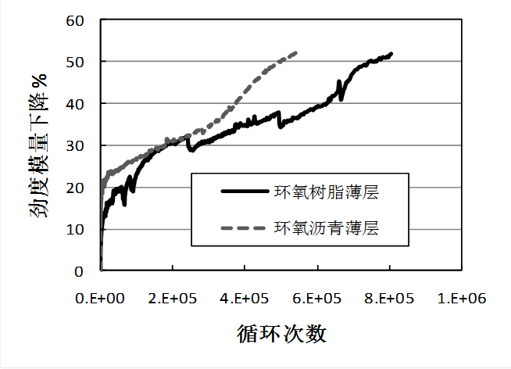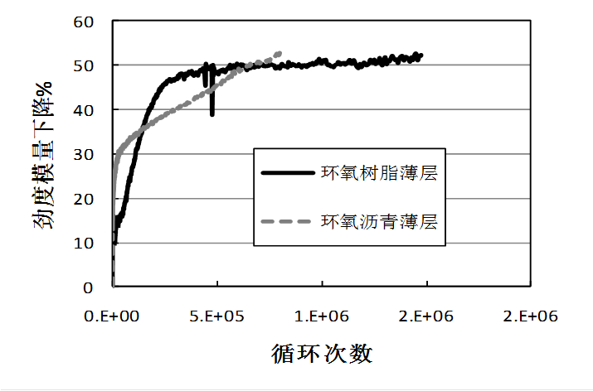
图1 正弯矩疲劳试验结果 图2 负弯矩疲劳试验结果

表7 不同结构组合疲劳试验结果
 | 试件编号 | 加载方向 | 疲劳寿命（万次）
1cm环氧树脂薄层+4cmSMA | 1-1 | 正 | 66
1cm环氧树脂薄层+4cmSMA | 1-2 | 正 | 80
1cm环氧树脂薄层+4cmSMA | 1-3 | 反 | 147
3cm环氧沥青+2cmSMA | 2-1 | 正 | 42
3cm环氧沥青+2cmSMA | 2-2 | 正 | 55
3cm环氧沥青+2cmSMA | 2-3 | 反 | 80
根据上述试验结果，通过各种粘结层材料的比较，全厚度铺装结构在层间粘结力、剪切强度、疲劳性能等方面有着较好的性能，与同类钢桥面铺装体系相比有其优势。
3.3 高粘改性SMA混合料性能试验
高粘改性SMA混合料配合比设计按照规范要求进行，最终确定SMA最佳油石比为6.1%。其中高粘改性沥青的部分指标检测结果如表8。
表8 高粘改性沥青检测结果
检测项目 |  | 技术要求 | 实测值
针入度（25℃，100g，5s），0.1mm |  | 40~60 | 46
软化点TR&B，℃ |  | 70min | 88.0
延度（5℃，5cm/min），cm |  | 20min | 33
60℃动力粘度（KPa·S） |  | 100min | 253.6
弹性恢复（25℃），% |  | 75min | 94
旋转薄膜加热实验 （163℃，85min） | 质量损失（%） | 1.0max | -0.02
旋转薄膜加热实验 （163℃，85min） | 针入度比（%） | 65min | 83.6
旋转薄膜加热实验 （163℃，85min） | 延度（5℃，5cm/min），cm | 15min | 27
沥青使用性能分级 |  | PG82-22
对SMA混合料性能进行检测，通过马歇尔试验验证，其体积参数（空隙率、VMA、VFA）满足规范要求，动稳定度9210次/mm，残留稳定度88%，冻融劈裂强度比88%，说明混合料的高温稳定性、水稳定性均满足要求。
4、施工工艺及质量控制要点
该复合铺装体系的施工工艺及质量控制要点主要有以下几个方面。
4.1 钢桥面板处理
采用表面喷砂（抛丸）处理技术对钢桥面表面钢板进行处理，以获得均匀粗糙的桥面板表面，使改性环氧树脂防水粘结层与钢桥面板间形成足够的粘结力，以抵抗重载车辆制动引起的层间剪切应力，避免造成铺装层下表面和桥面板之间脱落。所以，表面喷砂（抛丸）施工前，要求清除灰尘、石屑、砂粒等残留物，确保桥面板表面清洁、干燥、无污染。喷砂（抛丸）处理过程中要求设备连续、匀速进行。对喷砂机无法处理的边角部位要用手提式打磨机或者电动钢丝刷进行补充处理。处理后的钢板表面不能再次接触到水、汗、油或其他污染物，否则需重新处理。建议在钢板处理后0.5小时内施工改性环氧树脂防水粘结层。
4.2 改性环氧树脂薄层施工
改性环氧树脂薄层由改性环氧树脂与3-6mm玄武岩碎石组成，按施工顺序为3层改性环氧树脂2层碎石的结构。这种薄层结构形成碎石、改性环氧树脂、及钢板互相牢固粘结的防水防腐粘结层界面与粗糙的抗滑界面，从而使钢桥面与铺装层有良好的粘结性能，防止水分下渗接触桥面板，腐蚀钢材。同时，改性环氧树脂薄层上表面粗糙，能有效防止上铺装层与改性环氧树脂薄层之间的剪切滑移。第一层粘结层施工时，将按比例混合的改性环氧树脂按设定用量均匀的涂抹在钢板表面，并立即将集料撒布到整个表面。集料应过量撒布，覆盖所有树脂液体直至表面看不到液体。撒好集料的粘结层体系固化过程中，需注意防止水或其他污染物接触到粘结层，固化时间大约2小时。待固化后将第一层上过量撒布的集料去除（可先将表面的集料扫开，然后用真空吸除或高压空气将粘结不牢的集料去除），然后重复第一层的工序，此时第二层改性环氧树脂的用量比第一层大，按同样方法去除多余集料，并涂抹第三层改性环氧树脂，第三层固化2-3 小时后可以摊铺混合料^{[7]}。
4.3 高粘改性SMA混合料
高粘改性SMA混合料的施工工艺与普通SMA混合料相同，但就原材料控制方面，必须保证高粘改性沥青使用性能分级达到PG82-22，此外高粘改性沥青的60℃动力粘度也需要达到100000Pa·S的要求。由于高粘改性沥青的粘度较大，因此在拌和及摊铺时可以适当提高施工温度，保证混合料的生产及碾压能够顺利进行。使用高粘改性沥青能使SMA混合料具有较高的高温稳定性，有利于高温地区钢桥面铺装。
5、工程应用效果
该钢桥面铺装方案2012年在广东省内某大桥上已成功运用，就目前使用情况来看，其路用性能良好，未发生铺装层车辙、开裂、脱层等病害。这种新方案与传统的环氧沥青混凝土相比造价较低，不需要专用设备，有利于施工组织，施工速度较快，对于交通压力大的路段有明显优势，并具有以下特点：
（1）使用了改性环氧树脂与高粘改性沥青这两种材料，改性环氧树脂与钢桥的粘结力强、强度高、抗剪能力强，作为防水粘结层能够有效保护钢桥面，同时粘结各铺装结构层；高粘改性沥青能保证SMA优良的路用性能得到充分发挥。
（2）使用了3层树脂2层碎石的结构设计，形成了1cm厚改性环氧树脂薄层，与钢桥的粘结力强、变形空间大、强度高、抗剪能力强，当桥面板在温度变化或行车荷载作用下发生水平方向变形时，改性环氧树脂薄层可以吸收铺装层和桥面板之间的相对位移，起到应力吸收层的作用，从而实现了铺装层与桥面板之间良好的随从性，因此减少及推迟裂缝、鼓包等病害的产生，实现对钢桥面的防水防腐功能。
（3）使用了改性环氧树脂薄层与高粘改性SMA的结构组合，充分发挥各层材料特性，保证钢桥的耐久和后期使用中的快速维修。
因此，这种改性环氧树脂+高粘改性SMA复合铺装体系是一种具有较大推广价值的桥面铺装方案。

参考文献：
[1] 黄卫．大跨径桥梁钢桥面铺装设计理论与方法[M]．北京：中国建筑工业出版社，2006．
[2] 周志刚，杨建军，刘小燕．钢箱梁桥面铺装层状体系承载力学响应[J]．长沙理工大学学报(自然科学版)，2007，4(1)：9—12．
[3] 曹艳梅，李冬仓．树脂沥青组合体系（ERS）钢桥面铺装技术[J]．公路交通科技(应用技术版)，2010，01(61)：152—155．
[4] JC/T975-2005，道桥用防水涂料[S]．
[5] 重庆交通科研设计院．公路钢箱梁桥面铺装设计与施工技术指南[M]．北京：人民交通出版社，2006．
[6] JTG E20- 2011，公路工程沥青及沥青混合料试验规程[S]．
[7] 广州新粤交通技术有限公司．改性环氧树脂专项检测报告[Z]．

Study on steel-deck pavement with modified epoxy resin and high viscosity modified SMA

Xiong Jian，Liu Yicong，Liu Xianmiao
(Guangzhou Xinyue Traffic Technology Co., Ltd. ,Guangzhou510000,China)

Abstract：Based on the actual working situation of the steel-deck pavement, a new type of steel-deck pavement is introduced. It’s a combination system with modified epoxy resin and high viscosity modified SMA. Through experimental studies and the evaluation of practical application, It is considered that the program is a good form of the steel-deck pavement, and it has a great value to popularize.
Key words：steel deck；bridge deck pavement；modified epoxy resin；high viscosity modified SMA

作者联系方式：
李云江，广州市凤凰山隧道建设有限公司

